«УТВЕРЖДАЮ»
Вице - Президент федерации
бильярдного спорта Санкт-Петербурга

А.И. ТЕРКИН

« 4» апреля 2011 года

Карамболь «Спортивный» (7 фишек)

Общие правила

2011 г.

1. Столы, шары, оборудование.
1.1. Все правила игры, приведенные ниже, разработаны для столов предназначенных для игры в Пирамиду, шаров и оборудования, соответствующих стандартам.
2. Используемые шары.

2.1. Два белых и один красный шар. Красный шар используется в качестве битка. Для того чтобы можно было отличить белые шары, они должны быть разного номинала.

3. Используемые фишки.
3.1. Король. Рядовая фишка. Фишки 1 и 3 точек.
3.2. Фишки изготавливаются из твердых пород дерева или пластмассы. Параметры фишек отображены в приложении №1.

4. Удар по битку.
4.1. Удар считается правильным, если он нанесен по битку наклейкой кия.
5. Определение игрока, который будет выполнять начальный удар.
5.1. Для определения игрока, который будет выполнять начальный удар, используется процедура раската, либо жребий (на официальных турнирах применяется только раскат).

5.2. Игрок, выигравший раскат или жребий, может произвести начальный удар сам, либо уступить это право сопернику.
6. Розыгрыш начального удара (раскат).
6.1. Белые шары устанавливаются произвольно в «доме». Игроки производят удар по шарам одновременно, но не обязательно абсолютно синхронно, в направлении противоположного короткого борта. Победитель раската определяется наименьшим расстоянием от шара до короткого борта в «доме». Раскат считается автоматически проигранным если:
- шар переместился на половину стола противника или
- шар ни разу не коснулся заднего борта или
- шар выскочил за пределы стола.
6.2. Положение «дома» определяется произвольно перед началом встречи.
6.3. Если оба игрока совершили нарушения, описанные выше, или судья не может определить, какой из шаров ближе, то процедура раската повторяется снова. При раскате игроки должны выполнить удар одновременно, но не обязательно абсолютно синхронно.
6.4. Игрок, нарушивший правила раската дважды подряд лишается права начального удара.
6.5. В течение встречи игроки выполняют начальный удар по очереди, вне зависимости от того, кто из них выиграл предыдущую партию.

7. Начальный удар.
7.1. Начальный удар выполняется из «дома» с руки. При нанесении начального удара ноги игрока не должны выходить за линию продолжения длинного борта.
7.2. Начальный удар разыгрывается прямым попаданием битка по шару стоящему на дальней части стола или от борта (бортов). Обычно возле фишки в «доме» (точка №1) ставят шар с меньшим номиналом, а возле дальней точки (точка №3) – шар с большим номиналом (схема №1).

7.3. При не попадании в прицельный шар насчитывается штраф 5 очков. В случае если при этом не правильно сбиты фишки, то их сумма прибавляется к штрафу.

8. Расстановка фишек и шаров.
8.1. Расстановка фишек, шаров и определение положения «дома» на столе фиксируется до начала встречи и не изменяется до ее окончания.

Схема №1.

8.2. Расстояние между краем шара №1 и краем фишки равно 0,5 шара (так же, как и расстояние между краем фишки и краем шара №2).

8.3. 5 фишек (с «королем») устанавливают на столе в соответствии со схемой №2.

Расстановка центральных фишек

Схема №2.

9. Общие правила.

9.1. Перед началом партии каждому участнику записывается договоренное количество очков 300, 500 и т.д. Партия ведется до списывания их до нуля.

9.2. Сбивать фишки разрешается - белым шаром или шарами, предварительно отразившимися от борта или бортов. Удар, при котором фишка сбивается белым шаром, который приведен в движение битком, отраженным от борта считается правильным.

9.3. Сбивать фишки битком не разрешается. В случае если биток собьет фишку непосредственно либо толкнет лежащую фишку, которая покатится и собьет стоящие фишки, все набранные очки считаются для играющего штрафными и приписываются к его счету.
9.4. Карамболь (удар, при котором биток касается сначала одного белого шара, затем другого) должен объявляться до начала удара.
9.4.1. Если при объявленном и сыгранном карамболе белый шар (шары) сбивает фишки, их стоимость умножается на два, плюсуется к стоимости карамболя (10 очков) и списывается со счета.
9.4.2. При объявленном и не сыгранном карамболе стоимость всех сбитых белыми шарами фишек умножается на два, плюсуется к очкам за карамболь (10) очков, и плюсуется к счету.
9.4.3. Не объявленный, но сыгранный карамболь не учитывается, но штрафом не считается.
9.5. Биток без борта через шар не может сбивать фишки на прямую.
Сбитые фишки оцениваются так:
- каждая из 4 фишек, расположенных вокруг «короля» - 5 очков;
- «король» (при падении с другими фишками) – 25 очков;
- «король» (упавший один, без окружающих его фишек) – 50 очков;
- «король» и 4 окружающие его фишки – 100 очков;
- каждая из двух фишек, устанавливаемых на 1 и 3 точках бильярда – 30 очков;
- все 7 фишек – считается начальная сумма очков (например, игра начинается с 500 очков – все фишки считаются 500 очков);
- сыгранный карамболь (попадание битком в белый шар, после того как биток отразился от другого белого шара) – 10 очков;
- забитый в лузу белый шар (после этого выставляется на свою стартовую точку) – 5 очков.

9.5. За каждый фол устанавливается штраф в размере 5 очков. При штрафуемом ударе все очки, набранные игроком, приписываются к его счету.

9.6. Если после сбивания фишки, устанавливаемой на 1 или 3 точку бильярда, ее место окажется занятым шаром или шарами, то эта фишка временно, до освобождения точки ее установки, ставится по продольной оси бильярда, посередине между занятой точкой и ближайшей фишкой, стоящей в центральной зоне стола на этой оси.

9.7. Если участник, выполняющий биллию, наберет очки, приводящие его счет к нулю, то он может продолжать результативную серию, но для окончательной победы в партии ему необходимо сделать отыгрыш, т. е. выполнить удар без набора очков. При отыгрыше один из шаров (белый либо биток) должен обязательно коснуться борта. В противном случае взимается штраф, который вместе с набранными в билли очками прибавляется к счету играющего.

9.8. Игра ведется по «серии» - играющий делает удары до тех пор, пока падают кегли и не будет совершен фол либо безрезультативный удар. После него право удара переходит к следующему участнику.

9.9. Если после падения центральных кеглей их место займет шар или шары, то кегли расставляются по строго определенным схемам, указанным в таблице 1.

9.10. Если при ударе кегля отскочит и станет на другое место, сохранив вертикальное положение, она не переставляется до тех пор, пока не будет сбита новым ударом.

9.11. Если при ударе кегля отскочит и станет вертикально на борту сверху, она ставится плотно у этого борта и остается там до тех пор, пока не будет сбита.

9.12. Если кегля легла на борт, она считается упавшей и выставляется на свое место на столе.

9.13. Если кегля, при падении легла на шар или прислонилась наклонно к другой кегле, она не считается упавшей и остается в таком положении, пока не будет сбита.

9.14. Если кегля, прислонившаяся к любому шару, упадет до удара соперника, она считается упавшей, и очки приписываются игравшему игроку. Однако если такая кегля падает при ударе следующего игрока, но не от попадания в нее или в шар, к которому она прислонилась, то она ставится на место, и очки в данном случае не засчитываются.

9.15. Если кегля легла на биток или прислонилась к нему, она не считается упавшей и игроки обязаны продолжать игру из данного положения. При этом при падении кегли от удара по битку, очки будут штрафными и запишутся игроку.

9.16. Если во время игры кегля была поставлена неправильно, то после произведенного удара она не переставляется до тех пор, пока не будет сбита.

9.17. Если во время игры возникнет позиция, которую игрокам невыгодно изменять, то после одного отыгрыша игрок обязан сделать активный удар (то есть сделать попытку сыграть битком по любому белому шару) В противном случае начисляется штраф в 10 очков.

9.18. Удар считается штрафным, если при его выполнении любой из шаров на столе (в том числе биток) находится в движении. Вращающийся на месте шар считается движущимся.
10. Фол при касании шаров.

10.1. Нарушением считается удар, касание или любой другой вид контакта битка, который находится «в игре», а также любого прицельного шара с чем-либо (телом, одеждой, мелком, машинкой, шафтом кия и т.д.) кроме наклейки кия (пока она прикреплена к кию), которая может коснуться битка единожды при выполнении правильного удара. За подобное нарушение взимается штраф в размере 5 очков.
11. Фол при двойном ударе.

11.1. Если наклейка кия касается битка более чем один раз в течение удара, то это считается нарушением. Если, по мнению судьи, наклейка кия находилась в контакте с битком во время его касания прицельного шара, то это также считается фолом. Если судья решит, исходя из характера звука, позиции шаров или их поведения, что во время удара было два раздельных контакта наклейки кия и битка, то удар квалифицируется как нарушение.
12. Фол при пропихе.

12.1. Пропих считается штрафным ударом, поэтому производить удар по близко расположенным шарам можно под углом не менее 45 градусов.

13. Выскочивший биток.

13.1. Если игрок выбьет биток за борт либо сыграет его в лузу, он получает штраф в размере 5 очков и его соперник вводит биток в игру из «дома» по правилам начального удара, при условии, что белые шары находятся на противоположной стороне стола. В случае, когда оба белых шара находятся в «доме», «домом» временно становится противоположная сторона стола и играть нужно оттуда.

13.2. Если игрок выбьет за борт биток и тот, ударившись о кого-либо из присутствующих, упадет обратно на стол, не сбив фишек, то штраф не налагается, но удар переходит к сопернику. Набранные ранее очки записываются игроку.
14. Неправильный перескок.

14.1. Если игрок, нанося удар ниже центра битка («подковыривает» или «подбрасывает» биток), отрывает его от поверхности стола с целью обойти мешающий шар, то это расценивается как нарушение. Штраф 5 очков.
15. Наказание при умышленном фоле.

15.1. Удары по битку, находящемуся в игре, не могут наноситься ничем кроме наклейки кия (например, наконечником, шафтом и т.д.). Удары другими частями кия считаются штрафными. Штраф 5 очков.
Таблица № 1

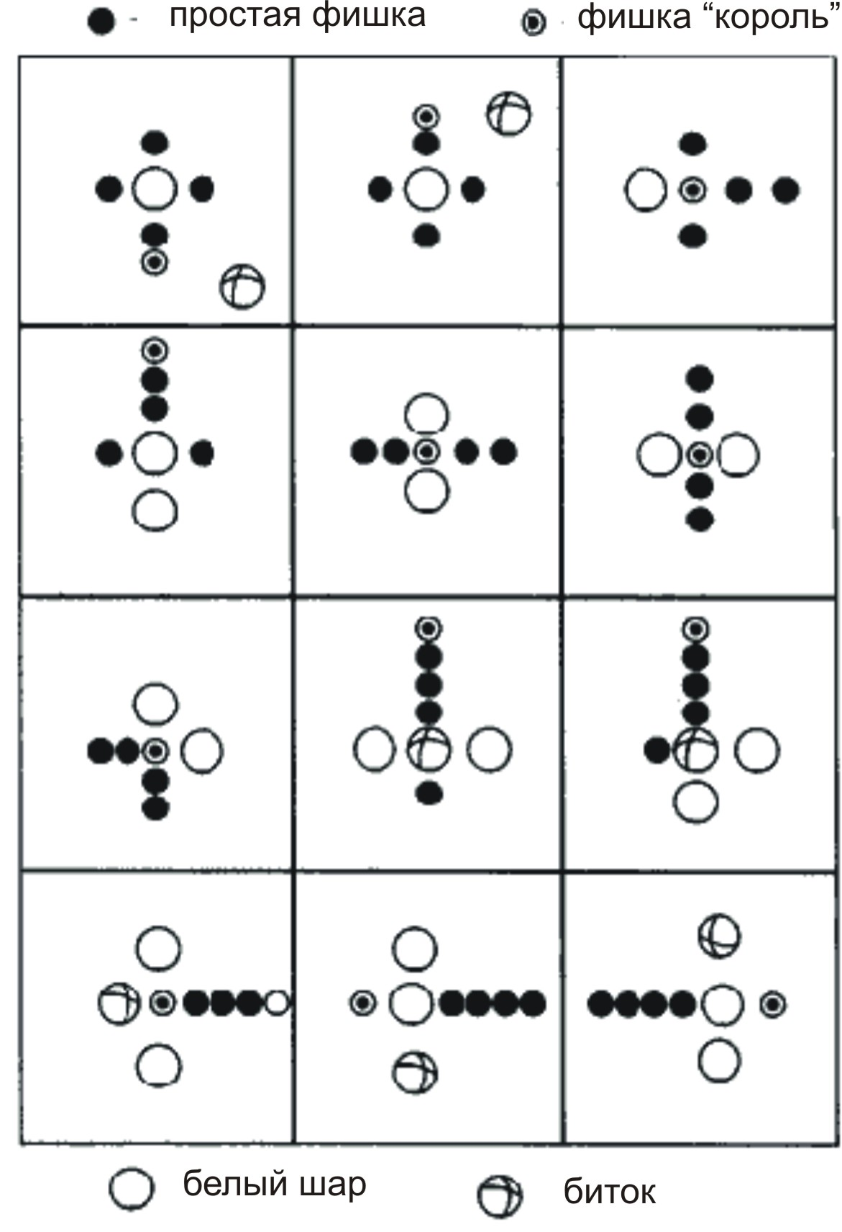

Расстановки фишек в случае невозможности расстановки
их на свои места.

16. Ответственность игрока при нарушении правил.

16.1. Игрок несет ответственность за мелок, машинки, приспособления для правки наклейки кия или любые другие предметы, которые он принес или использует рядом со столом. Если игрок, например, роняет кубик мела или сбивает наконечник машинки, то он несет ответственность в случае касания подобным предметом любого шара, находящегося в игре.

16.2. Если во время удара партнер задержит катящийся биток рукой, кием, одеждой и т. п., то игрок имеет право поставить биток на любое место бильярда. Если при этом были правильно сбиты фишки, то игрок продолжает свою игру. Если соперник задержит кием, рукой и т.п. катящийся белый шар, то игроку зачитывается 30 очков (шары остаются в новом положении), и он продолжает свою игру.

16.3. Если игрок коснется любого шара и, несмотря на предупреждение судьи, произведет удар, он штрафуется на 5 очков. Причем, если при этом ударе были сбиты фишки, то к штрафу плюсуются сыгранные очки, а положение шаров восстанавливается.

16.4. Если игрок во время удара задержит или отклонит свой катящийся биток, то ему засчитывается штраф 30 очков, и набранные им очки плюсуются к штрафным очкам.
17. Выскочившие шары.

17.1. Шары, которые после выполнения удара оказались за пределами поверхности стола (на борту, на полу и т.д.), считаются выскочившими. Шары могут выскочить на поверхность борта в процессе игры, но при этом они не считаются выскочившими за пределы стола, если они вернулись на игровую поверхность самостоятельно, без касания какого-либо предмета, не являющегося частью стола.

17.2. Стол должен состоять из обычных своих компонентов. Шары, которые коснулись чего-либо, не являющегося частью стола, например, крепления светильника, мелка на борте и т.д., считаются выскочившими за пределы стола, даже если они вернулись на поверхность стола в результате подобного контакта.

17.3. Все выскочившие шары выставляются, после того как шары на столе прекратят свое движение (см. п. 22.).
18. Вмешательство, не вызванное игроком.

18.1. Если перемещение шаров во время матча не вызвано ни одним из игроков (или игрока толкнули так, что это повлияло на положение шаров), то позиция шаров до инцидента должна быть восстановлена с максимальной точностью, после чего игра продолжается без наложения какого-либо штрафа. Если это официальный матч, то положение шаров должен восстановить судья. Это правило также действует в случае любых стихийных воздействий, таких как землетрясения, ураганы, падение осветительных приборов, отключение электричества и т.д.

19. Определение правильного отыгрыша.

19.1. Отыгрыш считается правильно выполненным, если после контакта битка с прицельным шаром до борта был доведен хотя бы один шар.
20. Ограничение на количество отыгрышей.

20.1. Игрок не имеет права выполнять несколько преднамеренных отыгрышей подряд. Если последняя серия закончилась отыгрышем, то в начале следующего игрового подхода игрок обязан произвести попытку результативного удара. Невыполнение этого правила считается нарушением. Результативный удар – удар битком от борта на белый шар.
21. Удар после отыгрыша.

21.1. Если игрок совершил нарушение или выполнил преднамеренный отыгрыш, то в начале следующей серии он обязан выполнить "удар после отыгрыша". Это значит, что игрок должен произвести явную попытку результативного удара. Если игрок вновь прибег к отыгрышу (вне зависимости от того соблюдены или нет условия правильного отыгрыша), то ему объявляется фол.
22. Выставление выскочивших шаров.

22.1. Если игрок выбьет за борт белый шар, то этот шар ставится на стартовую точку, штраф не налагается, сыгранные очки записываются играющему, но удар переходит к сопернику.

